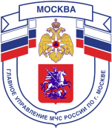

Главное управление МЧС России по г. Москве Управление по Новомосковскому и Троицкому АО
1 региональный отдел надзорной деятельности и профилактической работы
119034, г. Москва, поселение Сосенское, поселок Газопровод, д. 15,
телефон: 8(495)817-60-74,
E-mail: nitao1@gpn.moscow
ЭКСПРЕСС-ИНФОРМАЦИЯ

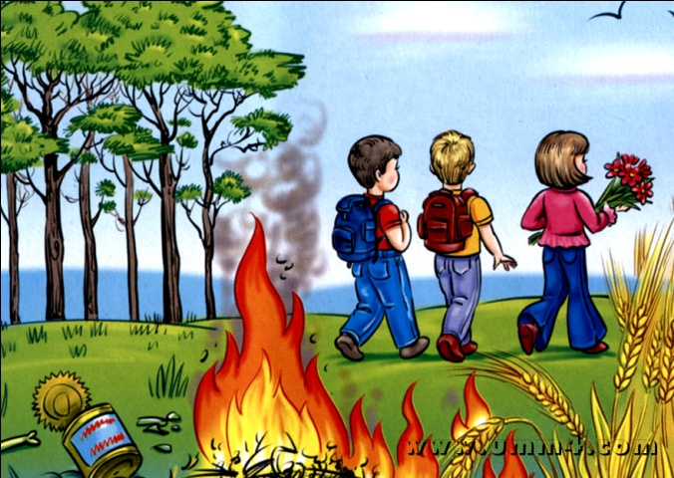
Наступление весенне-летнего пожароопасного периода из года в год сопровождается резким ростом пожаров, связанных с беспечным и неосторожным обращением граждан с огнем.
Люди, не задумываясь о последствиях грубо нарушают правила пожарной безопасности – выжигают сухую траву, сжигают мусор на территории садовых домиков, разводят костры в лесопарковых зона, что категорически запрещено! В результате случаются возгорания и страшные пожары, которые приводят к тяжким последствиям. Коварный огонь перекидывается на лесопарковые зоны и торфяники, нанося тем самым огромный и неповторимый ущерб нашим природным ресурсам.
1 региональный отдел надзорной деятельности и профилактической работы Управления по Новомосковскому и Троицкому АО по г. Москве убедительно просит граждан быть предельно внимательными и осторожными с огнем и строго соблюдать правила пожарной безопасности во время нахождения в лесопарковых зонах и на дачных участках.
Никогда не поджигайте сухую траву и не разводите костры в лесу, не устраивайте на территориях населенных пунктов и дачных участков свалки мусора, которые впоследствии планируете уничтожить с помощью огня!
ПОМНИТЕ- огонь очень коварен и опасен, будьте осторожны, соблюдайте простые правила безопасности, тем самым предупреждая пожароопасные ситуации!

Телефон пожарной охраны – 101, 112
Единый телефон доверия ГУ МЧС России по г. Москве:
+7(495) 637-22-22
mchs.qov.ru – официальный интернет сайт МЧС России

